第十七章 平面图及图的着色
17.1 平面图的基本概念 2
主要内容 2
一、平面图及平面嵌入 2
二、平面图的面与次数 3
三、极大平面图及性质 4
四、极小非平面图 5
17.2 欧拉公式 5
一、欧拉公式及其推广 5
二、平面图的边数m与顶点数n的关系 6
三、简单平面图G中，δ(G)≤5 7
17.3 平面图的判断 8
一、库拉图斯基的两个定理 8
17.4 平面图的对偶图 10
一．平面图的对偶图 10
二．对偶图的性质 11
三．自对偶图 11
典型习题 12
17.5 图中顶点的着色 16
主要内容 16
一、顶点的着色与点色数 17
二、关于点色数的一些定理 17
17.6 地图的着色与平面图的点着色 18
一、地图及其面着色、面色数 18
二、平面图的五色定理 18
17.7 边着色 19
一、边着色及边色数 19
二、关于边着色的一些定理 19
典型习题 21

17.1 平面图的基本概念

主要内容
1. 平面图及平面嵌入。
2. 平面图的面与次数。
3. 极大平面图及性质。
4. 极小非平面图。
5. 欧拉公式及其推广。
6. 平面图的边数m与顶点数n的关系。
7. 简单平面图G中，δ(G)≤5。
8. 库拉图斯基的两个定理。
9. 平面图的对偶图。
学习要求
1. 深刻理解本部分的基本概念：平面图、平面嵌入、平面图的面、次数、极大平面图、极小非平面图、平面图的对偶图、自对偶图等。
2. 熟练掌握极大平面的性质，特别是充分必要条件。
3. 熟练掌握并会应用欧拉公式及其推广形式。
4. 掌握由欧拉公式及其推广形式所证明的平面的性质。
5. 会用库拉图斯基定理证明某些图不是平面图。
6. 掌握平面图与其对偶图某些关系的定理。

一、平面图及平面嵌入

定义17.1 如果图G能以这样的方式画在曲面S上，即除顶点处外无边相交，则称G可嵌入曲面S.若G可嵌入平面，则称G是可平面图或平面图。画出的无边相交的图称为G的平面嵌入。无平面嵌入的图称为非平面图。
K₁(平凡图)，K₂，K₃，K₄都是平面图，其中，K₁，K₂，K₃本身就已经是平面嵌入，K₄的平面嵌入为图17.1中(4)所示。K₅－e (K₅删除任意一条边)也是平面图，它的平面嵌入可表示为图17.1中(5).完全二部图K_{1,n}(n≥1), K_{2,n}(n≥2),也都是平面图，其中标准画法画出的K_{1,n}已经是平面嵌入，K_{2,3}的平面嵌入可由图17.1中(6)给出。图17.1中(1)，(2)，(3)分别为K₄, K₅－e, K_{2,3}的标准画法。
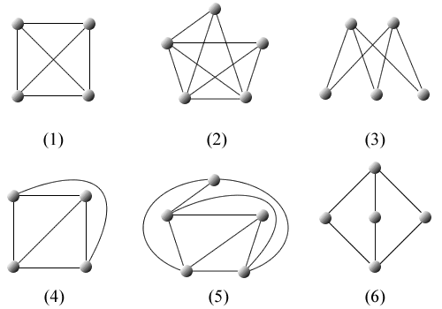
图17.1
下文中所谈平面图，有时是指平面嵌入，有时则不是，这要看是研究平面图什么性质而定，请读者根据上下文加以区分。当然有时也特别指出平面嵌入。
现在就应该指出，在研究平面图理论中居重要地位的两个图，这就是完全图K₅和完全二部图K_{3,3}，它们都不是平面图(将由定理17.10的推论得到证明)。还有两个非常显然的事实，用下面定理给出。
定理17.1 若图G是平面图，则G的任何子图都是平面图。
由定理17.1立刻可知，K_{n}(n≤4)和K_{1,n}(n≥1)的所有子图都是平面图。
定理17.2 若图G是非平面图，则G的任何母图也都是非平面图。
推论 K_{n}(n≥5)和K_{3,n}(n≥3)都是非平面图。
本推论由K₅，K_{3,3}不是平面图及定理17.2得证。
还有一个明显的事实也用定理给出。
定理17.3 设G是平面图，则在G中加平行边或环后所得图还是平面图。
本定理说明平行边和环不影响图的平面性，因而在研究一个图是否为平面图时可不考虑平行边和环。

二、平面图的面与次数

定义17.2 设G是平面图(且已是平面嵌入)，由G的边将G所在的平面划分成若干个区域，每个区域都称为G的一个面。其中面积无限的面称为无限面或外部面，面积有限的面称为有限面或内部面。包围每个面的所有边组成的回路组称为该面的边界，边界的长度称为该面的次数。
常记外部面为R₀，内部面为R₁，R₂，…，R_{k}，面R的次数记为deg(R).
定义17.2中的回路组应该这样理解：组中元素可能是圈，可能是简单回路，也可能是复杂回路，或以上元素之并。
图17.2所示图是某图的平面嵌入，它有5个面。R₁的边界为圈abdc，deg(R₁)＝4.R₂的边界也是圈，此圈为efg，deg(R₂)＝3，R₃的边界为环h，deg(R₃)＝1.R₄的边界为圈kjl，deg(R₄)＝3.外部面R₀的边界由一个简单回路abefgdc和一个复杂回路kjihil组成，deg(R₀)＝13.
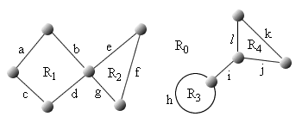
图17.2
定理17.4 平面图G中所有面的次数之和等于边数m的两倍，即
deg(R_{i})=2m
其中r为G的面数。
证 本定理中所说平面图当然是指平面嵌入。
e∈E(G)，若e为面R_{i}和R_{j}(i≠j)的公共边界上的边时，在计算R_{i}和R_{j}的次数时，e各提供1.而当e只在某一个面的边界上出现时，如图17.2中的边i，则在计算该面的次数时，e提供2.于是每条边在计算总次数时，都提供2，因而deg(R_{i})=2m.

三、极大平面图及性质

定义17.3 设G为简单平面图，若在G的任意不相邻的顶点u，v之间加边(u，v)，所得图为非平面图，则称G为极大平面图。
从定义不难看出，K₁，K₂，K₃，K₄，,K₅-e(K₅删除任意一条边)都是极大平面图。还可以容易地证明下面两个定理。
定理17.5 极大平面图是连通的。
定理17.6 设G是n(n≥3)阶极大平面图，则G中不可能存在割点和桥。
极大平面图的最大特点由下面定理给出。
定理17.7 设G为n(n≥3)阶简单连通的平面图，G为极大平面图当且仅当G的每个面的次数均为3.
证 本定理的充分性留在第二节的最后证明，下面只证必要性。
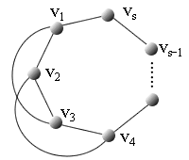
图17.3
因为G为简单平面图，所以G中无环和平行边。由定理17.5和17.6可知，G中无割点和桥。于是G中各面的次数大于或等于3，下面只需证明G各面的次数不可能大于3.假设面R_{i}的次数deg(R_{i})=s≥4,见图17.3所示。
在G中，若v₁与v₃不相邻，在R_{i}内加边(v₁，v₃)不破坏平面性，这与G是极大平面图矛盾，因而v₁与v₃必相邻，由于R_{i}的存在，边(v₁，v₃)必在R_{i}外。类似地，v₂与v₄也必相邻，且边(v₂，v₄)也必在R_{i}外部，于是必产生(v₁，v₃)与(v₂，v₄)相交于R_{i}的外部，这又矛盾于G是平面图，所以必有s＝3，即G中不存在次数大于或等于4的面，所以G的每个面为3条边所围，也就是各面次数均为3.
在图17.4所示的各平面图中，只有(3)是极大平面图。
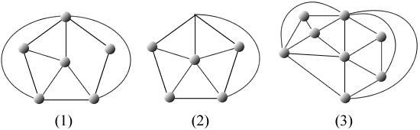
图17.4

四、极小非平面图

定义17.4 若在非平面图G中任意删除一条边，所得图为平面图，则称G为极小非平面图。
请读者验证，K₅和K_{3,3}都是极小非平面图。

17.2 欧拉公式

一、欧拉公式及其推广

欧拉在研究多面体时发现，多面体的顶点数减去棱数加上面数等于2.后来发现，连通的平面图的阶数，边数，面数之间也有同样的关系。
定理17.8 (欧拉公式) 对于任意的连通的平面图G，有
n-m+r=2
其中，n，m，r分别为G的顶点数，边数和面数。
证 对边数m作归纳法。
(1) m＝0时，由于G为连通图，所以G只能是平凡图，结论显然成立。
(2) 设m＝k(k≥1)时成立，当m＝k+1时，对G进行如下讨论。
若G是树，则G是非平凡的，因而G中至少有两片树叶，设v为树叶，令G'=G-v，则G'仍然是连通图，且G'的边数m'=m-1=k，由归纳假设可知
n'-m'+r'=2
式中n'，m'，r'分别为G'的顶点数，边数和面数。而n'=n-1，r'=r，于是
n-m+r=(n'+1)-(m'+1)+r'=n'-m'+r'=2
若G不是树，则G中含圈，设边e在G中某个圈上，令G'=G-e，则G'仍连通且m'=m-1=k，由归纳假设有
n'-m'+r'=2
而n'=n，r'=r-1，于是
n-m+r=n'-(m'+1)-(r'+1)=n'-m'+r'=2
欧拉公式中，平面图G的连通性是不可少的。对于非连通的平面图有下面定理成立。
定理17.9(欧拉公式的推广) 对于具有k(k≥2)个连通分支的平面图G，有
n-m+r = k+1
其中n，m，r分别为G的顶点数，边数和面数。
证 设G的连通分支分别为G₁，G₂，…，G_{k}，并设G_{i}的顶点数，边数，面数分别为n_{i}，m_{i}，r_{i}，i=1，2，…，k.由欧拉公式可知:
n_{i}-m_{i}+r_{i} = 2，i=1，2，…，k(17.1)
易知，m= m_{i}，n= n_{i}，由于每个G_{i}有一个外部面，而G只有一个外部面，所以G的面数r = r_{i}-k+1,于是，对(17.1)的两边同时求和得
2k= (n_{i}-m_{i}+r_{i})= n_{i} -m_{i} + r= n-m+r+k-1
经过整理得 n-m+r = k+1
将定理17.9称为欧拉公式的推广。由欧拉公式及其推广可以得到平面图的另外一些性质。

二、平面图的边数m与顶点数n的关系

定理17.10 设G是连通的平面图，且每个面的次数至少为l(l≥3)，则G的边数m与顶点数n有如下关系：
m≤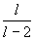(n－2)
证 由定理17.4可知:
2m =deg(R_{i}) ≥l·r (17.2)
由欧拉公式可知:
r = 2+m-n (17.3)
将(17.3)代入(17.2)得
2m≥l(2+m-n)
经过整理得 m≤(n－2)
推论 K₅与K_{3,3}都不是平面图。
证 若K₅是平面图，由于K₅中无环和平行边，所以每个面的次数均大于或等于l≥3，由定理17.10可知边数10应满足 10≤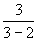(5-2) = 9
这是个矛盾，所以K₅不是平面图。
类似地，若K_{3,3}是平面图，由于K_{3,3}中最短圈的长度为l≥4，于是边数9应满足 9≤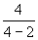(6-2) = 8
这又是矛盾的，所以K_{3,3}也不是平面图。
定理17.11 设G是有k(k≥2)个连通分支的平面图，各面的次数至少为l(l≥3)，则边数m与顶点数n应有如下关系： m≤(n-k-1)
利用欧拉公式的推广形式容易证明此定理。
定理17.12 设G是n(n≥3)阶m条边的简单平面图，则 m≤3n-6
证 设G有k(k≥1)个连通分支。若G为树或森林，则m＝n－k≤3n－6(n≥3).若G不是树也不是森林，则G中必含有圈。又因为G为简单图，所以各圈的长度均大于或等于3，因各面次数至少为l(l≥3).又=1+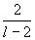在l=3时达到最大值3，由定理17.11可知
m≤(n-k-1)≤3(n-2)=3n-6
定理17.13 设G是n(n≥3)阶m条边的极大平面图，则 m=3n-6
证 由于极大平面图是连通图，由欧拉公式得:
r=2+m-n (17.4)
又因为G是极大平面图，由定理17.7的必要性可知，G的每个面的次数均为3，所以: 2m =deg(R_{i}) =3·r (17.5)
将(17.4)代入(17.5)，整理后得 m = 3n-6.

三、简单平面图G中，δ(G)≤5

定理17.14 设G是简单平面图，则G的最小度δ≤5.
证 若G的阶数n≤6，结论显然成立。因而仅就n≥7讨论。若δ≥6，由握手定理可知 2m=d(v_{i})≥6n
因而m≥3n，这与定理17.12相矛盾。
本定理在图着色理论中占重要地位。
在本节结束之前，来证明定理17.7的充分性：
由定理17.4可知: 2m =deg(R_{i}) =3·r(17.6)
又因为G是连通的，由欧拉公式可知: r = 2+m-n(17.7)
将(17.7)代入(17.6)，经过整理得: m = 3n-6(17.8)
若G不是极大平面图，则G中一定存在不相邻的顶点u，v，使得G'＝G∪(u，v)还是简单平面图，而G'的边数m'=m+1，n'=n.由(17.8)可知， m'>3n'-6
这与定理17.12相矛盾。

17.3 平面图的判断

一、库拉图斯基的两个定理

为了讨论平面图的判别法，还需要给出下面两个定义。
定义17.5 设e=(u，v)为图G的一条边，在G中删除e，增加新的顶点w，使u，v均与w相邻，称为在G中插入2度顶点w.设w为G中一个2度顶点，w与u，v相邻，删除w，增加新边(u，v)，称为在G中消去2度顶点w.
定义17.6 若两个图G₁与G₂同构，或通过反复插入或消去2度顶点后是同构的，则称G₁与G₂是同胚的。
在图17.5中，(1)与K₃同胚, (2)与K₄同胚。
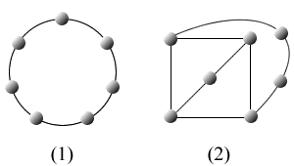
图17.5
定理17.15(库拉图斯基定理1) 图G是平面图当且仅当G中既不含与K₅同胚子图，也不含与K_{3,3}同胚子图。
本定理的证明略。
定理17.16(库拉图斯基定理2) 图G是平面图当且仅当G中既没有可以收缩到K₅的子图，也没有可以收缩到K_{3,3}的子图。
本定理的证明略。关于边的收缩见定义14.10.
例17.1 证明彼得松图不是平面图。
证 将彼得松图顶点标顺序，见图17.6中(1)所示。在图中将边(a，f), (b，g), (c，h), (d，i), (e，j)收缩，所得图为图17.6中(2)所示，它是K₅，由定理17.16可知，彼得松图不是平面图。
还可以这样证明：用G表示彼得松图，令 G'=G-{(j,g)，(c,d)}
G'如图17.6中(3)所示，易知它与K_{3,3}同胚，由定理17.15可知，G为非平面图。
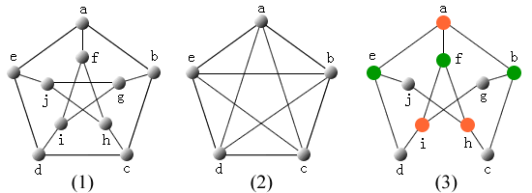
图17.6
例17.2 对K₅插入2度顶点，或在K₅外放置一个顶点使其与K₅上的若干个顶点相邻，共可产生多少个6阶简单连通非同构的非平面图？
解 由于所要求的非平面图是6阶的，因而用插入2度顶点的方法只能产生一个非平面图，见图17.7中(1)所示的图，它与K₅同胚，所以是非平面图。在K₅外放置一个顶点，使其与K₅上的1个到5个顶点相邻，得5个图如图17.7中(2)到(6)所示，它们都含K₅为子图，由库拉图斯基定理可知，它们都是非平面图，并且也满足其它要求。
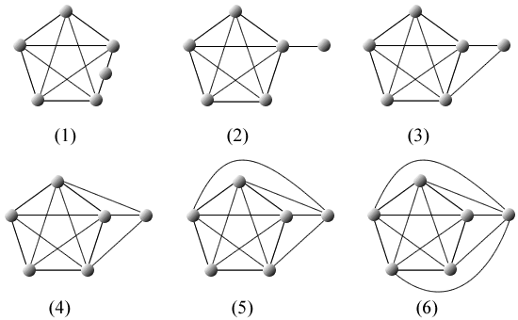
图17.7
例17.3 由K_{3,3}加若干条边能生成多少个6阶连通的简单的非同构的非平面图？
解 对K_{3,3}加1～6条边所得图都含K_{3,3}为子图，由库拉图斯基定理可知，它们都是非平面图。在加2条，加3条，加4条边时又各产生两个非同构的非平面图，连同K_{3,3}本身共有10个满足要求的非平面图，在图17.8中给出了各图。其中，绿线边表示后加的新边。
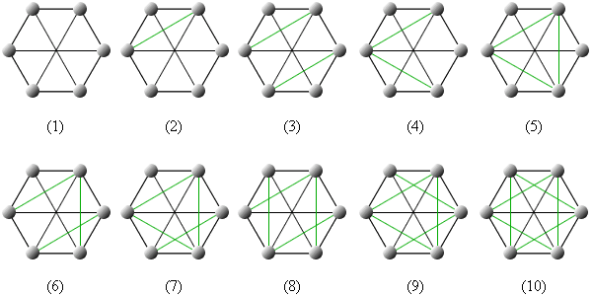
图17.8
讨论: 现在可以问这样的问题：6阶的连通的简单的非同构的非平面图共有多少个？
其实，例17.2中图17.7中给出的6个图，例17.3中图17.8中给出的10个图都满足要求，但仔细观察发现图17.7中的(4)，(5)，(6)分别与图17.8中的(8)，(9)，(10)同构，因而6阶的连通的简单的非同构的非平面图共有13个，它们都是K₆的子图。

17.4 平面图的对偶图

一．平面图的对偶图

定义17.7 设G是某平面图的某个平面嵌入，构造G的对偶图G*如下：
在G的面R_{i}中放置G*的顶点v_{i}*.设e为G的任意一条边，若e在G的面R_{i}与R_{j}的公共边界上，做G*的边e*与e相交，且e*关联G*的位于R_{i}和R_{j}中的顶点v_{i}*与v_{j}*，即e*＝(v_{i}*，v_{j}*)，e*不与其它任何边相交。若e为G中的桥且在面R_{i}的边界上，则e*是以R_{i}中G*的顶点v_{i}*为端点的环，即e*＝(v_{i}*，v_{i}*).
从定义不难看出G的对偶图G*有以下性质：
G*是平面图，而且是平面嵌入。
G*是连通图。
若边e为G中的环，则G*与e对应的边e*为桥，若e为桥，则G*中与e对应的边e*为环。
在多数情况下，G*为多重图(含平行边的图)。
同构的平面图(平面嵌入)的对偶图不一定是同构的。
图17.9中(1)，(2)所示的图(黑线边的图)是同构的，但它们的对偶图不是同构的。
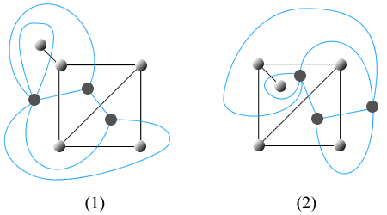
图17.9

二．对偶图的性质

平面图G与它的对偶图G*的顶点数，边数和面数有如下定理给出的关系。
定理17.17 设G*是连通平面图G的对偶图，n*，m*，r*和n，m，r分别为G*和G的顶点数，边数，面数，则
(1) n*＝r
(2) m*＝m
(3) r*＝n
(4) 设G*的顶点v_{i}*位于G的面R_{i}中，则d_{G*}(v_{i}*)＝deg(R_{i}).
证 由G*的构造可知，(1)，(2)是显然的。
(3)由于G与G*都连通，因而满足欧拉公式:
n-m+r = 2 (17.9)
n*-m*+r* = 2 (17.10)
由(1)，(2)及(17.9)，(17.10)可知
r* = 2+m*-n* = 2+m-r = n
(4)设G的面R_{i}的边界为C_{i}，设C_{i}中有k₁(k₁≥0)条桥，k₂个非桥边，于是C_{i}的长度为k₂+2k₁，即deg(R_{i})＝k₂+2k₁，而k₁条桥对应v_{i}*处有k₁个环，k₂条非桥边对应从v_{i}*处引出k₂条边，所以d_{G*}(v_{i}*)＝k₂+2k₁＝deg(R_{i}).
定理17.18 设G*是具有k(k≥2)个连通分支的平面图G的对偶图，则
(1) n*＝r
(2) m*＝m
(3) r*＝n－k+1
(4) 设v_{i}*位于G的面Ri中，则d_{G*}(v_{i}*)＝deg(R_{i}).其中n*，m*，r*，n，m，r同定理17.17.
请读者自己证明。

三．自对偶图

定义17.8 设G*是平面图G的对偶图，若G*G，则称G为自对偶图。
在图17.10(1)，(2)，(3)中黑线边图都是自对偶图。
在n-1(n≥4)边形C_{n-1}内放置一个顶点，使这个顶点与C_{n-1}上的所有顶点均相邻。所得n阶简单图称为n阶轮图。n为奇数的轮图称为奇阶轮图，n为偶数的轮图称为偶阶轮图，常将n阶轮图记为W_{n}.图17.10(3)中，黑边图为奇阶轮图W₅.可以证明轮图都是自对偶图。
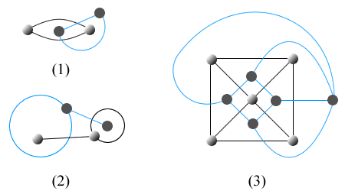
图17.10

典型习题
习题1. 设G是简单平面图，面数r<12，δ(G)≥3。
（1）证明G中存在次数小于等于4的面。
（2）举例说明，当r=12，其它条件不变时，(1)中结论不真。
提示 解本题的思路是，用欧拉公式、握手定理、面与次数的概念等，方法是反证法。
(1) 证明：
为了使用欧拉公式，不妨设G是连通的(否则可对它的某连通分支讨论)。
由欧拉公式： n-m+r=2
其中，n，m，r分别为G的顶点数、边数和面数。从而有
r=2+m-n < 12 (已知条件)
解得 n > 2+m-12 ①
又由于δ(G) ≥3，由握手定理可得 2m ≥ 3n ②
将①代入②得 2m ≥ 3n >3(2+m-12)=3m-30
从而得 m < 30 ③
若不存在次数小于等于4的面，则 2m > 5r (定理17.4)
再用欧拉公式得 2m > 5r = 5(2+m-n) = 10+5m-5n ④
由②与④又得 2m ≥ 10+5m-10m/3 ⑤
由⑤解得 m ≥ 30 ⑥
③与⑥矛盾，因此必存在次数小于等于4的面。
(2)下图为正十二面体图，它是平面图，面数r=12，δ(G)=3，可是它每个面的次数均为5。由此说明当r=12时，(1)中结论不真。
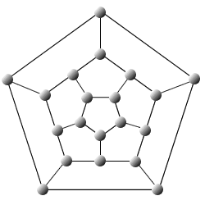
习题2. 设G是n(n≥11)阶无向简单图，证明G或必为非平面图。

提示 参看补图以及定理17.12。
答案 证明：用反证法，假设G与都是平面图。
由鸽巢原理(参看第十四章第1节习题课第3题提示)可知，
G与的边数中至少有一个≥K_{n}边数的一半。不妨设G的边数
m ≥ 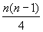
由定理17.12有 ≤ m ≤ 3n-6
即 n²-13n+24 ≤ 0
解此不等式，得到 2 ≤ n ≤ 10
这与n≥11 相矛盾。故G中必为非平面图。
分析 其实，当n=9，10时，G和中已经必有非平面图了。

习题3. 证明下图中(1)与(2)均为非平面图。
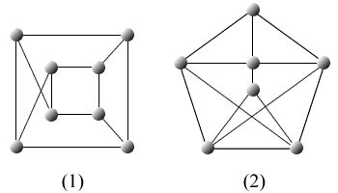
提示 参看库拉图斯基定理和图的同胚。
证明： (1)为了使用库拉图斯基定理，先将顶点标定顺序。见图①所示。
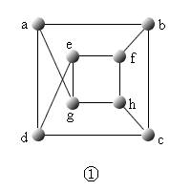
在(1)中取子图如②所示，该图与K_{3,3}同胚，其中2度顶点分别为f和h。由库拉图斯基定理可知，原图不是平面图。
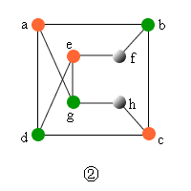
(2)先将(2)中图顶点标定顺序，见图①所示。
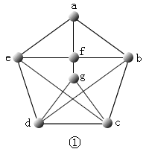

方法一、去掉①中边(a，f)，所得如下图②所示。收缩边(a，b)和(f，g)(绿边所示)，得图③。
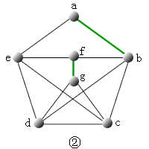
③为K₅，它是由(2)的子图②收缩边而来的，由库拉图斯基定理2可知，原图不是平面图。
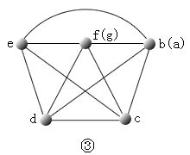

方法二、 在①中找到子图④，如下图所示，它是K_{3,3}。由库拉图斯基定理1(或2)可知，原图不是平面图。
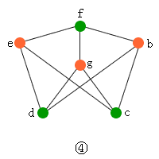

习题4. 设G为n(n≥4)阶极大平面图，证明G的对偶图G*是2边-连通的3-正则图。
提示 参看极大平面图、平面图G的对偶图、正则图及定理17.7。
证明： (1)由对偶图的性质可知，G*连通。又因为极大平面图均为简单图，所以G中无环，故G*中无桥，于是G*2边—连通。
(2)由于G的阶数n≥4，由定理17.7可知G的每个面的次数均为3，因而G*为简单平面图，且每个顶点的度数均为3，故G*为3—正则图。
分析 证明本题，主要根据平面图G的对偶图的定义及G与G*之间的关系。

习题5. 设G为n阶m条边的简单连通平面图，证明:当n=7，m=15时，G为极大平面图。
提示 参看定理17.4、定理17.7以及欧拉公式。
证明： 方法一、由定理17.7，只需证明G的每个面的次数均为3。
由于n=7，m=15，所以G不可能为树，因而必含圈。又因为G为简单图，因而无平行边和环，故G的每个面的次数至少为3。
下面再证每个面的次数不可能超过3。用反证法证明。否则，由定理17.4可知 2m > 3r ①
由欧拉公式知 r=2+m-n=10 ②
把②代入①得 30 > 30，矛盾。故G的每个面的次数均为3。
方法二、由欧拉公式 n-m+r=2 可解出面数r=10。
由G为简单图，且n=7，可知G的每个面的次数至少为3。可是m=15，由定理17.4可知 2m=30=deg(R_{i})，deg(R_{i})≥3, i=1，2，...10,
故可知i，deg(R_{i})=3。
分析 从不同角度考虑，本题可以有多种证法。答案给出2种证明方法。

习题6. 设G*为平面图G的对偶图，G**是G*的对偶图。在什么条件下G**与G一定不同构？又在什么条件下G**G。
提示 参看对偶图及定理17.17。
解： （1）当G为非连通图时，因为对偶图总是连通的，此时G**与G一定不同构。 （2）在G的对偶图的图形不改变的条件下，G**G当且仅当G连通。
必要性显然，下面只证充分性。
由定理17.17可知，G*的面数r*=n(n为G的阶数)。
这正说明G*的每个面中恰含G的一个顶点，由G*产生对偶图G**时，取R_{i}**中G的顶点作为G**的顶点V_{i}**，G**的边就取G中的边，因而G**G。
由于同构的平面图的对偶图不一定同构，因而本题要求不改变G*的形状及顶点的位置。否则会出现G^{**与}G不同构的情况。
分析 注意：不要误认为G与G**一定同构。 由解题过程（见答案），有下述结论：(1) 当G为非连通图时，因为对偶图总是连通的，此时G**与G一定不同构。
(2) 当G的对偶图G*的图形不改变的条件下，G**G当且仅当G连通。

17.5 图中顶点的着色

主要内容
1. 顶点的着色与点色数。
2. 关于点色数的一些定理。
3. 地图及其面着色、面色数。
4. 平面图的五色定理。
5. 边着色及边色数。
6. 关于边着色的一些定理。
学习要求
1. 深刻理解点着色、边着色、点色数、边色数的概念。
2. 理解并记住地图面着色与它的对偶图点着色的关系的定理。
3. 会应用点色数及边色数解决一些简单的实际问题。

一、顶点的着色与点色数

图着色问题的研究起源于四色猜想，着色问题包含点着色，边着色，平面图的面着色等。本节主要讨论点着色，规定点着色都是对无环无向图进行的。
定义17.9 对无环图G的每个顶点涂上一种颜色，使相邻的顶点涂不同的颜色，称为对图G的一种着色。若能用k种颜色给G的顶点着色，就称对G进行了k着色，也称G是k-可着色的。若G是k-可着色的，但不是(k-1)-可着色的，就称G是k色图，并称这样的k为G的色数，记作χ(G)=k，不混淆时，色数χ(G)也可简记作χ.

二、关于点色数的一些定理

从定义不难看出下面定理都成立。
定理17.19 χ(G)=1当且仅当G是零图。
定理17.20 χ(K_{n})=n.
定理17.21 奇圈和奇阶轮图的色数均为3，而偶阶轮图的色数为4.
定理17.22 设G中至少含一条边，则χ(G)=2当且仅当G为二部图。
注意，本定理中加G中至少含一条边的条件，是为了去掉零图这种特殊的二部图。
定理17.23 对于任意的图G(当然G中不含环)，均有
χ(G)≤Δ(G)+1
证 对G的阶数n作归纳法。
n=1时，结论显然为真，设n=k(k≥1)时结论成立，当G的阶数n=k+1时，证明如下。
设v为G中任一个顶点，令G'=G-v，则G₁的阶数为k，由归纳假设可知χ(G')≤Δ(G')+1≤Δ(G)+1.当将G₁还原成G时，由于v至多与G₁中Δ(G)个顶点相邻，而在G₁的点着色中，Δ(G)个顶点至多用了Δ(G)种颜色，于是在Δ(G)+1种颜色中至少存在一种颜色给v涂色，使v与相邻顶点涂不同颜色。
当图G既不是完全图也不是奇圈时，定理17.23给出的色数的上界可以改进。请见下面定理。
定理17.24 设连通图G不是完全图K_{n}(n≥3),也不是奇圈，则
χ(G)≤Δ(G)
本定理的证明略。本定理称为布鲁克斯(Brooks)定理。
例17.4 求图17.11所示各图的色数。
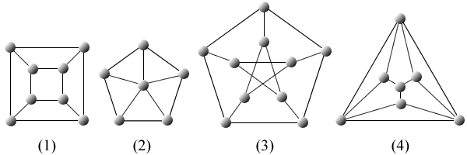
图17.11
解 为方便起见，记图17.11中的4个图依次的为G₁ ，G₂ ，G₃ (彼得松图)和G₄.因为G₁为二部图，由定理17.22可知，χ(G₁)=2.G₂为6阶轮图W₆，由定理17.21可知，χ(G₂)=4.由于Δ(G₃)=3，利用布鲁克斯定理可知，χ(G₃) ≤3，又因为G₃中有奇圈，由定理17.21知，χ(G₃)≥3，于是χ(G₃)=3.由布鲁克斯定理可知，χ(G₄) ≤Δ(G₄)=4，又因为G₄中有奇圈，于是χ(G₄)≥3，因而χ(G₄)为3或4，请读者讨论，用3种颜色不可能给G₄着色，于是只能是χ(G₄)=4.

17.6 地图的着色与平面图的点着色

一、地图及其面着色、面色数

定义17.10 连通无桥平面图的平面嵌入及其所有的面称为平面地图或地图，地图的面称为“国家”。若两个国家的边界至少有一条公共边，则称这两个国家是相邻的。
定义17.11 对地图G的每个国家涂上一种颜色，使相邻的国家涂不同的颜色，称为对G的一种面着色，若能用k种颜色给G的面着色，就称对G的面进行了k着色，或称G是k-面可着色的。若G是k-面可着色的，但不是(k-1)-面可着色的，就称G的面色数为k，记作χ*(G)=k.
研究地图的着色可以转化成对它的对偶图的点着色，见下面定理。
定理17.25 地图G是k-面可着色的当且仅当它的对偶图G*是k-可着色的。
证 必要性。给G一种k-面着色。由于G连通，由定理17.17可知，n*＝r，即G的每个面中含G*的一个顶点，设v_{i}*位于G的R_{i}内，将G*的顶点v_{i}*涂R_{i}的颜色，易知，若v_{i}*与v_{j}*相邻，则由于R_{i}与R_{j}的颜色不同，所以v_{i}*与v_{j}*的颜色也不同，因而G*是k-可着色的。类似地可证充分性。
由定理17.25可知，研究地图的着色(面着色)，等价于研究平面图的点着色。对于平面图的点着色问题，到目前为止，人们证明了下面定理。

二、平面图的五色定理

定理17.26 任何平面图都是5-可着色的。
本定理的证明略。
定理17.26称为五色定理，也称为希伍德(Heawood)定理。由此定理可知，任何平面图都是k(k≥5)-可着色的，但还没有证明四色猜想。
所谓四色猜想问题，是要求证明这样的问题：至多用4种颜色就能给平面或球面上的地图着色，使相邻的国家染上不同的颜色。这个问题提出来已经近150年了，但时至今日还没有得到彻底解决。

17.7 边着色

一、边着色及边色数

本节讨论的图仍是无环的无向图。
定义17.12 对图G的每条边涂上一种颜色，使相邻的边涂不同的颜色，称为对图G边的一种着色。若能用k种颜色给G的边着色，就称G是k-边可着色的。若G是k-边可着色的，但不是(k-1)-边可着色的，就称k是G的边色数，记作χ'(G)=k.

二、关于边着色的一些定理

定理17.27 设G是简单图，则Δ(G) ≤ χ'(G) ≤ Δ(G) + 1.
本定理称为维津(Vizing)定理，证明略去。维津定理说明，对简单图来说，它的边色数χ'只能取两个值，或是它的Δ，或者是它的Δ+1.但究竟哪些图的χ'是Δ，哪些是Δ+1，至今还是一个没有解决的问题。
由定义及定理17.27不难证明下面定理。
定理17.28 设G为长度大于或等于2的偶圈，则χ'(G)=Δ(G)=2.设G为长度大于或等于3的奇圈，则χ'(G)=Δ(G)+1=3.
例17.5 证明χ'(W₄)=Δ(W₄)=3，χ'(W₅)=Δ(W₅)=4.
解 由维津定理和图17.12立刻可知结论是正确的。
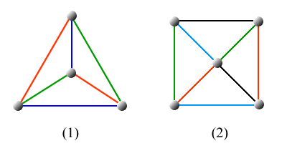
图17.12
定理17.29 χ'(W_{n})=Δ(W_{n})=n-1，其中n≥4.
证 n=4，n=5时，已由例17.12给出了证明。n≥6时，Δ(W_{n}) =n-1≥5，W_{n}中间顶点关联的n-1条边必须用n-1种颜色着色，而外圈C_{n-1}上的任何边都准确的与其余的4条边相邻，于是总可以找到n-1种色中的一种为它涂色，所以χ'(W_{n}) ≤n-1，又由于维津定理可知，χ'(W_{n})≥n-1，所以χ'(W_{n})=n-1.
定理17.30 设G=<V₁，V₂，E>为二部图，则χ'(G)=Δ(G).
证明略.
定理17.31 当n(n≠1)为奇数时，χ'(K_{n})=n，而当n为偶数时，χ'(K_{n})=n-1.
证 n为奇数且n≠1，由维津定理可知，χ'(K_{n})≤Δ+1=n，下面证明χ'(K_{n})≥n. 用这样的方法做K_{n}：先做正n边形C_{n}，将C_{n}上不相邻的顶点之间都连线段就得到K_{n}.在K_{n}中共有n组平行边，每组(n-1)条边.而(n-1)条平行边已经关联了n-1个顶点，于是在K_{n}的边着色中至多有(n-1)条同色边，因而，(n-1)χ'(K_{n})≥(n-1)n，故χ'(K_{n}) ≥n.
当n为偶数时，由维津定理已知n-1=Δ≤χ'(K_{n}),下面证明χ'(K_{n})≤n-1.
K_{n}可如下获得：先做出K_{n-1}(n-1为奇数)，然后在K_{n-1}的内部放置一个顶点，使其与K_{n-1}上的所有顶点相邻，就得到了K_{n}(n=6时的情况如图17.13所示).用χ'(K_{n-1})=n-1种颜色先给K_{n-1}的边着色，然后将K_{n}中相互垂直的边涂相同颜色，就完成了K_{n}的边的n-1着色，所以χ'(K_{n})≤χ'(K_{n-1})=n-1.
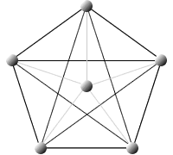
图17.13
例17.6 求图17.14所示各图的边色数。
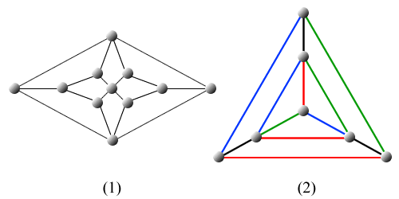
图17.14
解 (1)中无奇长回路，所以它为二部图，由定理17.30可知χ'=Δ=4.
由维津定理可知，(2)中χ'≥Δ=4，又存在4种颜色的边着色，所以χ'≤4，因而χ'=4.

典型习题
1. 求下列二图G₁与G₂的点色数和边色数。
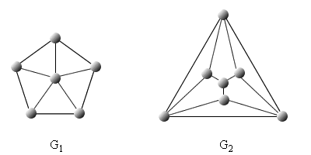
提示 参看点色数、边色数的概念、定理17.21、维津定理及布鲁克斯定理。
答案
(1) X(G₁)=4，X'(G₁)=5。 (2) X(G₂)=4，X'(G₂)=4。
分析
(1) G₁为6阶轮图W₆，由定理17.21可知，X(G₁)=4。
Δ(G₁)=5，由维津定理可知，X'(G₁)=5或6。可是能用5种色给G₁的边着色，见下图所示。
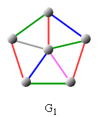
所以X'(G₁) ≤ 5，故有X'(G₁)=5。

(2)由于G₂中含奇圈(长度的奇数的圈)，由定理17.21可知，X(G₂)≥3。Δ(G₂)=4，
由布鲁克斯定理可知X(G₂) ≤ 4，因而X(G₂)只可能取3或4。但可以如下证明，3种色不能给G₂顶点着色。见下图所示:
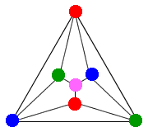
外部面3个顶点必须用3种色着色(红、绿、蓝)，另外3个内部面(K₃围成)，可不增加颜色，但仍必须用3种色。剩下的中间顶点不能再用红、绿、篮了，所以X(G₂)=4。
因为Δ(G₂)=4,由维津定理可知X'(G₂)=4或5。可以证明能用4种色给G₂边着色，见下图。
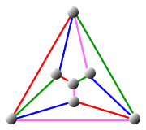
所以X'(G₂)=4。
2. 证明: 一个地图G是2－面可着色的当且仅当G为欧拉图。
提示 参看地图、欧拉图的定义及定理17.22、定理17.25。
答案
证明：
若地图G为平凡图，结论为真。下面设G为非平凡图。
因为G为地图，因而G中无桥并是连通的平面图，所以G是2－面可着色的等价于X*(G)=2。
必要性: 由于G为非平凡地图，由已知条件可知G的面色数X*(G)=2。由定理17.25可知，G的对偶图G*的点色数X(G*)=2。由定理17.22知，G*为二部图，故G*中无奇长回路。于是G*的对偶图G**中无奇度顶点(见定理17.17)。由于对偶图均连通，故G**为欧拉图。由上个习题课中练习6可知，GG**，故G为欧拉图。
充分性类似可证。

3. G为3－正则的哈密顿图，证明X'(G)=3。

提示 参看维津定理、握手定理及正则图的性质。
证明： 由维津定理可知，X'(G) ≥ 3=Δ(G)。下面证明X'(G) ≤ 3。
因为G为3－正则图，由握手定理可知 3n = 2m，其中n与m分别为G的阶数和边数。因而n为偶数。
设C为G中一条哈密顿回路，则C为偶圈。因而给C上的边着色，只需用2种颜色。而G中不在C上的边彼此不相邻，因而可用另一种色给它们着色。于是， X'(G) ≤ 3。故 X'(G) = 3。

4. 证明彼得松图不是哈密顿图。
提示 参看维津定理、定理17.21及彼得松图。
证明： (1)由维津定理及彼得松图的特征可证它的边色数X'=4(读者自己证明)。
(2)由于彼得松图是3－正则图，若它是哈密顿图，由上个练习题可知，它的X'=3，这与X'=4矛盾，所以彼得松图不是哈密顿图。
分析 曾经证过彼得松图不是哈密顿图。但证明比较麻烦。现在用上题的结论证明本题要简单得多。

5. 高校某系某年级学生在某学期共选修6门公共选修课，期末考试前必须先考完这6门课程，设这6门课分别为C_{i}，i=1，2，...,6。S(C_{i})为选修C_{i}的学生集合。已知S(C_{i})∩S(C₆)≠，i=1，2，3，4，5，S(C_{i})∩S(C_{i+1})≠，i=1，2，3，4，S(C₅)∩S(C₁)≠，问这6门课程至少几天能考完？
答： 至少需要4天考完。
分析 (1) 根据已知条件先作无向图G=<V,E>。其中，V={C₁,C₂,…,C₆}
E={(C_{i}，C_{j})| C_{i}，C_{j}∈V，i≠j，且S(C_{i})∩S(C_{j})≠}
所作无向图如下图所示:
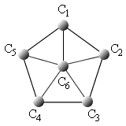
(2) 给G的顶点一种着色，若C_{i}与C_{j}涂相同的颜色，则C_{i}与C_{j}不相邻，即
S(C_{i})∩S(C_{j})=，
说明没有学生既学课程C_{i}又学课程C_{j}，因而C_{i}与C_{j}可同时考试。
类似地，所有涂同色的顶点代表的课程可同时考试。于是最少的考试天数为X(G)。G为6阶轮图W₆，由定理17.21可知，χ(G)=4,故至少4天考完。

